Creación de herramienta de aprendizaje automático basada en imágenes satelitales, como insumo para futuros casos de uso relacionados a penetración de paneles solares en Costa Rica

Autor: Carlos Andrés Rodriguez Trigueros

Máster universitario en computación.

Inteligencia Artificial.

Docente guía: Carlos Gaitán Potayos.

Noviembre de 2022.

Esta obra está sujeta a una licencia de Reconocimiento-NoComercial-SinObraDerivada [3.0 España de Creative Commons](http://creativecommons.org/licenses/by-nc-nd/3.0/es/)



**FICHA DEL TRABAJO FINAL**

|  |  |
| --- | --- |
| **Título del trabajo:** | Creación de herramienta de aprendizaje automático basada en imágenes satelitales, como insumo para futuros casos de uso relacionados a penetración de paneles solares en Costa Rica |
| **Nombre del autor:** | Carlos Andrés Rodriguez Trigueros |
| **Nombre del consultor/a:** | Carlos Gaitán Potayos |
| **Nombre del PRA:** | Carlos Gaitán Potayos |
| **Fecha de entrega (mm/aaaa):** | 11/2022 |
| **Titulación o programa:** | Máster ingeniería en Computación |
| **Área del Trabajo Final:** | Inteligencia Artificial |
| **Idioma del trabajo:** | Español |
| Palabras clave | Computer Vision  Solar panels  Costa Rica |
| **Resumen del Trabajo** | |
| El trabajo se basó en la elaboración de una herramienta de aprendizaje automático de tipo supervisado, que permite la detección de paneles solares utilizando imágenes satelitales de Costa Rica, Centroamérica.  La intención de esta herramienta es la de facilitar un instrumento que, a través de la detección de paneles solares, posibilite estudios de esta área, donde estos por ejemplo tengan objetivos como: conocer la adaptación de paneles solares en el país ya mencionado o calcular la cantidad de energía producida utilizando proyecciones de Mercator, entre otros.  Para lograr este trabajo, se creó un conjunto de datos y se procesó el mismo de forma manual (etiquetado). Posteriormente …(continuara)  Pendiente:  resultados y conclusiones del trabajo | |
| **Abstract** | |
| The work was based on the development of a supervised machine learning tool, which allows the detection of solar panels using satellite images of Costa Rica, Central America.  The intention of this tool is to facilitate possible studies subsequent to its elaboration, where these, for example, have objectives such as: knowing the adaptation of solar panels in the aforementioned country or calculating the amount of energy produced using Mercator projections, among others.  To achieve this work, a data set was created and processed manually (labeled). Later...(to be continued) | |

Índice

1. Introducción 1

1.1. Contexto y justificación del Trabajo 1

1.2. Objetivos del Trabajo 3

1.3. Impacto en sostenibilidad, ético-social y de diversidad 4

1.4. Enfoque y método seguido 4

1.5. Planificación del Trabajo 4

1.6. Breve sumario de productos obtenidos 5

1.7. Breve descripción de los otros capítulos de la memoria 6

2. Estado del arte 7

2.1 HyperionSolarNet, 2021 7

2.2 Automatic detection and mapping of solar photovoltaic arrays with deep convolutional neural networks in high resolution satellite images, 2020 9

2.3 Automatic Detection of Solar Photovoltaic Arrays in High Resolution Aerial Imagery, 2016. 11

2.4 Conclusiones estado del arte. 15

3. Materiales y métodos 17

4. Resultados 18

4.1 Captura de datos. 18

4.2 Etiquetado de datos. 19

4.2 Exploración temprana de modelo de segmentación con aumentación de datos 21

Conclusiones y trabajos futuros 25

5. Glosario 26

6. Bibliografía 26

7. Anexos 27

# Introducción

## Contexto y justificación del Trabajo

El presente trabajo se desarrollará en Costa Rica, un país centroamericano de aproximadamente 51.100 km2, con una población de alrededor de 5 millones de habitantes, su forma de gobierno corresponde a una democracia y se ha hecho reconocido por ser líder mundial en conservación del medio ambiente, en cuanto a su matriz energética, el siguiente informe menciona:

“Costa Rica es un país destacado internacionalmente por utilizar fuentes de energía renovables para satisfacer casi la totalidad de su demanda interna de electricidad, sin embargo, el consumo de productos derivados del petróleo ha representado alrededor del 60% de toda la energía consumida… En el caso de Costa Rica incluye biomasa (leña, residuos vegetales como bagazo, cascarilla de café y otros) en un 25%, geotermia en un 43%, hidroenergía con 28%, y las energías eólicas, solar y biogás en un 4% de todos los terajulios aprovechables.”

(García, 2016)

Respecto a lo anterior el uso de petróleo y derivados corresponde a sector transporte, que consume 50% de la energía, pero es sumamente importante destacar, que, para sector residencial, servicios, comercial y una cantidad significativa al sector industrial, los cuales hacen uso de energía eléctrica producida por fuentes renovables, como energía hidráulica, geotérmica, donde como señala García, la energía solar y eólica como fuentes representan un fragmento pequeño en la generación

Si bien el porcentaje es bastante bajo al compararlo con el uso de hidroenergía o geotérmica, el potencial eléctrico en Costa Rica es teóricamente bastante alto, como menciona un informe de 2006, por Gilmore, generado para Instituto Costarricense de Electricidad (que es la empresa pública más grande de servicios eléctricos) donde se recomienda a esta institución del país a ampliar la red solarimétrica y que se espera el potencial eléctrico en el ámbito solar siga aumentando. (GILMORE, 2006)

En otro estudio realizado sobre el potencial del uso de la Energía Solar en Costa Rica, creado por el ingeniero Rolando Portilla del ICE (Instituto Costarricense de Electricidad), en la página 3 del mismo, establece que el potencial de energía derivada del sol en Costa Rica en el 2014 es el siguiente, ver cuadro 1

Cuadro 1.

|  |  |
| --- | --- |
| **Potencia** | **Energía Anual** |
| 576.747 MW | 656.195 GW/año |

Nota: Tomado de Portilla, 2014

En relación al potencial de energía anteriormente mencionado es posible afirmar que se puede satisfacer 65 veces la demanda anual de electricidad de toda Costa Rica. Este mismo estudio, establece las zonas geográficas del país y el potencial de energía solar que tiene cada una. Una nota aclaratoria que también se menciona es que el mismo, se realizó con el fin de determinar la posible instalación de plantas de energía solar a mediana y gran escala (mayores a 5 MW), similares a la de la planta solar de Garabito ubicada en Puntarenas,. (Portilla, 2014)

Por otro lado, en cuanto a costos de instalación de paneles solares y como parte de la contextualización, se denota que el costo de paneles solares en Costa Rica ronda $7.000 y $8.000, ya con un sistema de baterías de respaldo puede subir a los $20.000, lo cual hace que muchos hogares de percentiles bajos de ingresos económicos dichos sistemas sean inaccesibles. Se espera que más ,adelante en unos años estos sistemas bajen su valor, debido a los altos precios de los combustibles fósiles, llegando a los paneles solares más accesibles a un segmento mayor de la población y conociendo el potencial solar previamente descrito será de suma importancia la generación de una herramienta como la planteada en este Trabajo Final de Master (TFM). (Greenenergy, n.d.)

En general, el uso de energías renovables no es solo de interés para el país, que queda demostrado por los datos previamente presentados y diversos estudios de potencial eléctrico solar, sino que constituye además un tema que este TFM busca incorpora como parte de metas de comportamiento ético y global.

En cuanto a herramientas similares, no se logró detectar en una búsqueda preliminar herramientas como la que se propone en el país, más si artículos que hablan de cómo realizar detección de paneles solares con aprendizaje automático; en todo caso, se hará una herramienta donde se delimita el alcance a una zona geográfica especifica y con ello generar un elemento diferenciador claro, aprovechando las múltiples ventajas que ofrece esta tecnología e investigar qué resultados se obtendrán a partir de un set de datos que llegara a ser menor al de herramientas similares en el ámbito de la detección de paneles solares.

## Objetivos del Trabajo

### 1.2.1 Objetivos Generales:

Crear herramienta de aprendizaje automático basada en imágenes satelitales, como insumo para futuros casos de uso relacionados a penetración de paneles solares en Costa Rica

### 1.2.3 Objetivos específicos:

* Crear conjunto de datos basado en imágenes satelitales utilizando Google Maps API
* Etiquetar conjunto de datos para identificar paneles solares
* Investigar conjunto de técnicas y estrategias disponibles sobre las que entrenar un modelo de aprendizaje automático.
* Entrenar modelo de aprendizaje automático sobre conjunto de datos creado.
* Generar un sitio web y servidor que usando un modelo de aprendizaje automático sea capaz de identificar paneles solares modelo de aprendizaje automático
* Listar posibles casos de uso donde la herramienta a crear sea de utilidad.

## Impacto en sostenibilidad, ético-social y de diversidad

PENDIENTE, pero fácil de identificar.

Esta sección debería **identificar los impactos positivos y/o negativos del TF en las tres dimensiones de la competencia transversal UOC “Compromiso ético y global”**.

La Guía transversal sobre la Competencia Ética y Global os ayudará a redactar estos apartados.

## Enfoque y método seguido

Como punto de inicio se buscó comprender la situación eléctrica a nivel país, revisando generalidades de marco regulatorios y estudios realizados sobre energía solar, posteriormente se desarrollará un mapa interactivo de Costa Rica, posteriormente en este mismo mapa, el usuario podrá identificar paneles solares instalados sobre los techos de viviendas, esto para crear un conjunto de datos.

Una vez obtenido el conjunto de datos, se procedió a hacer una tarea de etiquetado que permite a un modelo de aprendizaje el procesar la información y generar los pesos respectivos que logren este “aprendizaje[1]” sobre estos datos.

Se logro capturar un mínimo de 100 imágenes con paneles solares identificables

## Planificación del Trabajo

**Tareas desglosadas por objetivos**:

* Primer objetivo específico:
  + Identificar áreas potenciales donde puedan existir hogares o empresas con paneles solares.
  + Recolección de coordenadas para su posterior uso en Google Maps API.
* Segundo objetivo específico:
  + Uso de herramienta de etiquetado, por ejemplo: Sagemaker GroundTruth
  + Uso de técnica de etiquetado ya sea por puntos o cajas dependiendo de resultados de segundo objetivo específico.
* Tercer objetivo específico:
  + Investigación a través de búsqueda en línea, sobre artículos o papers relacionados a detección de objetos usando imágenes satelitales.
  + Investigación sobre amazon rekognition para detección de objetos
  + Investigar sobre uso de segmentación semántica y Efficient Net
* Cuarto objetivo específico:
  + Utilización de arquitectura conocida para red neuronal sobre la cual crear de modelo de aprendizaje automático
  + Afinamiento de modelo y posible re-etiquetado de imágenes basado en resultado para posible aumentación de dataset.
  + utilización de aumentación de conjunto de datos variando propiedades, por ejemplo: variación de colores, orientación, entre otros.
* Quinto objetivo específico:
  + Creación de página web, utilizando Javascript con su librería React.
  + Investigación sobre uso de Amazon Lambda para llamado de modelo de predicción
  + En caso de Amazon Lambda no ser viable, creación de servidor utilizando NodeJs o Java para hacer lanzamiento de modelo predictivo.

## Breve sumario de productos obtenidos

* Creación de herramienta para facilitar captura de imágenes basado en parámetros deseados y que permita detección de paneles solares, cuyo objetivo será permitir al usuario identificar un área y proveerle un resultado donde se le muestren en un cuadro los paneles solares de dicha imagen satelital.
  + Herramienta para captura de imágenes satelitales.
  + Métricas y sumario de metodología
  + Herramienta para detección de panales solares al seleccionar área en mapa.
* Documentación y manual de usuario de herramienta
* Memoria de trabajo, detallando todos los hallazgos.
* Presentación de power point para defensa de TFM.

## Breve descripción de los otros capítulos de la memoria

Pendiente.

# Estado del arte

Artículos científicos y páginas web analizados relacionados con detección de paneles solares utilizando algoritmos supervisadas que logran como método.

Trabajos de referencia hallados:

## 2.1 HyperionSolarNet, 2021

Publicado en 2022 y creado por un grupo de científico de datos de la Universidad de Berkeley, el articulo describe una aplicación web, que busca de forma interactiva detectar paneles solares usando el servicio de Google Maps. En dicho estudio utilizan un modelo de clasificación y posteriormente de segmentación para llevarlo a cabo, de allí que el TFM propuesto, tome este articulo y aplicación con ejemplo principal para basarse de los hallazgos encontrados y ajustarse en cuanto a tiempo y ámbito por tanto, HyperionSolarNet cuenta con muchos más recursos.

Según constata el artículo, el set de datos fue creado por ellos, utilizaron localidades de Estados Unidos como región meta y haciendo uso de imágenes con una escala en el servicio de 20, 21, que corresponde a los niveles más granulares o cercanos a tierra y un tamaño de imagen de 600x600 pixeles. También señalan que se creó un set de datos para la cuidad de Berkeley que fueron usados como evaluación.

A nivel de manejo de datos estos fueron divididos para un modelo de clasificación y de segmentación de la siguiente forma:

Figura 1.

Descripción distribución imágenes,

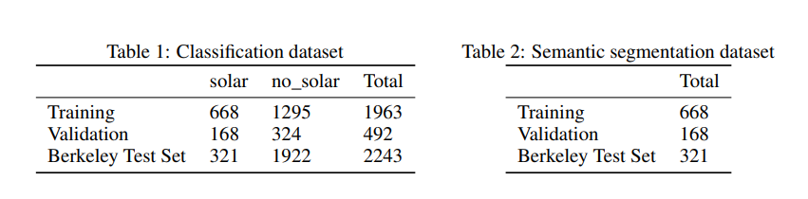

Nota: Tomado de HyperionSolarNet. (Poonam Parhar, HyperionSolarNet Solar Panel Detection from Aerial Images, 2021)

En la tabla, se denota que para el entrenamiento contaron con un set de datos significativo y que en lo que corresponde al modelo de clasificación, usaron un set de datos desbalanceado donde la cantidad de imágenes que no contienen paneles solares casi llega al doble de los que si posee.

En cuanto al modelo selecto, para clasificación, se utiliza una red neuronal, EfficientNet-B7 donde realizaron variaciones para obtener mejor eficiencia, como por ejemplo cambiar capas, igualmente a nivel de los datos generación aumentación de datos aplicando a las imágenes rotaciones, variaciones de contraste, recortes, entre otros.

Con respecto a el procedimiento para segmentación, la aplicación utilizó un EfficientNet-B7, con un set de datos de 836 anotadas manualmente y a través de proyecciones de Mercator, calculan la cantidad de energía eléctrica generada por los resultados de la segmentación.

En cuanto a los resultados, en lo que se refiere a clasificación logran una precisión media de 0.96 sobre la cuidad de Berkeley y para la segmentación una intersección sobre unión del 0.82.

Como parte de su sitio web, proveen un ejemplo de la arquitectura que siguieron para generar la aplicación.

Figura 2.

Arquitectura HyperionSolarNet.

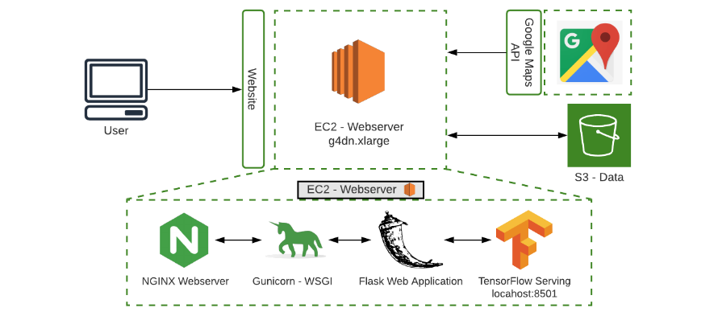

Nota: Tomado de página web HyperionSolarNet. (Nathan Nusaputra, 2022)

En esta imagen, se observa que hacen hosting de su aplicación en un servidor de Amazon y que su inferencia se realizada sobre este mismo servidor. Igualmente utilizan GoogleMapsAPI para navegación y recolección de datos y un S3 -Bucket para salvar datos, basándose en esta arquitectura, es que se ha modelado parte del proyecto, donde se definirá si el uso de Flask sera la herramienta a utilizar, pues también se ha considerado el uso de un servidor en Javascript, como lo es NodeJs.

## 2.2 Automatic detection and mapping of solar photovoltaic arrays with deep convolutional neural networks in high resolution satellite images, 2020

Creado en 2020, bajo autores procedentes de la Universidad de Manchester, UK buscaron estudiar la detección de paneles enfocándose en el uso de redes neuronales en imágenes de alta resolución satelitales. El set de datos consta de 6990 imágenes con paneles fotovoltaicos tomados de Google Earth. La distribución de los datos corresponde a 5873 para ser utilizadas en entrenamiento y 1117 para la tarea de validación y dichas imágenes fueron anotadas manualmente con el uso de polígonos.

A nivel de experimentación, se experimenta con dos tipos de redes neuronales una Mask R-CNN y una SegNet. En cuanto a la Mask R-CCN, A nivel de arquitectura de la red neuronal utilizada consta de dos fases, una donde se detectan los objetos y posteriormente se segmenta la imagen.

Figura 3.

Arquitectura red neuronal

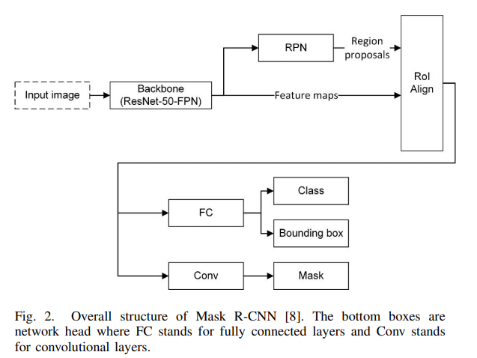

Nota: Tomado de introducción de articulo científico, pagina 3. (Kaiji He, 2020)

La figura 3 nos muestra más a detalle cómo funciona esta red neuronal, en la cual en su primera fase una red de tipo ResNET-50-FPN extraerá las características de la imagen para luego pasar a una red llamada “Region Proposal Network” que como su nombre en inglés indica, busca proponer regiones en la imagen; la segunda fase consta del alineamiento de la región de interés, donde al final se genera una región que indica la localización del objeto.

Y en cuanto a la Segnet, consta de una sola fase que es básicamente la segmentación pues es su especialización y sigue una arquitectura ya definida; a nivel de entrenamiento incluyendo todas sus fases, para ambas redes neuronales se utiliza un GPU Tesla de 16GB , donde en promedio cada imagen tardo sumarizando ambas redes menos de 2 segundos y en cuanto a métricas se presenta la siguiente grafica.

Figura 4.

Curvas de precisión y exhaustividad.

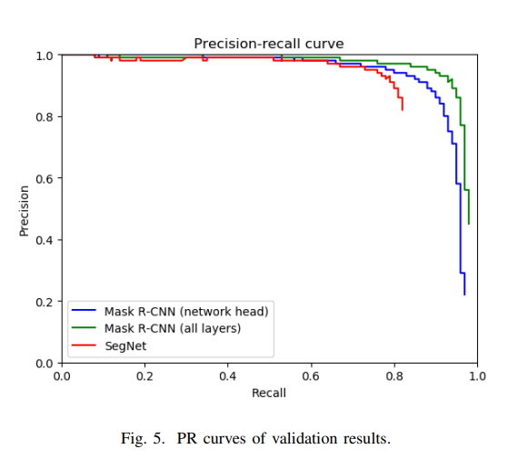

Nota: Tomado de resultados de experimentos, pagina 5. (Kaiji He, 2020)

En la figura 4, se denota un comportamiento deseable en lo que corresponde a modelos de clasificación y con un rendimiento no tan superior al de clasificación, pero igualmente bastante significativo en lo que se refiere a segmentación. A nivel de resultados generales y/o conclusiones, el articulo menciona que el detector creado, alcanza en promedio una precisión de 95.66%, aunque no aclaran si esta métrica involucra también la posible precisión de la red de segmentación, en todo caso, se afirma que es totalmente posible crear un detector con red neuronal para paneles solares.

El uso de bounding box, es algo que se considera para el proyecto y en base a los resultados de las fases se ira determinando que tan posible es o no esta técnica, de forma prematura si se puede afirmar que en HyperionSolarNet, se hacen cálculos sobre posible energía producida en base a la segmentación donde el modelo previo, uno de clasificación no genera un “bounding box” [2]como si lo hace este artículo, por lo tanto, se explorara si es necesario esta fase.

## 2.3 Automatic Detection of Solar Photovoltaic Arrays in High Resolution Aerial Imagery, 2016.

Trabajo referenciado exclusivamente por su aproximación al problema utilizando una técnica poco convencional pero aún muy relevante por su técnica que es utilizada hoy en día en miles de problemas de inteligencia en computadora, este artículo publicado en 2016 y creado por instituciones de la Universidad de Duke, Durhman, nos describe un método donde utilizaron un set de datos públicos de imágenes satelitales de la cuidad de Fresco, California, cubriendo un área total de 135km cuadraros. Todas las imágenes capturadas del 2013.

Figura 5.

Distribución de conjunto de datos y anotaciones.

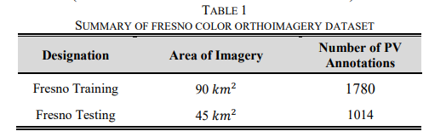

Nota: Tomado de distribución de conjunto de datos, pagina 3. (Jordan M. Malof, 2016)

El set complete consiste de 601 imágenes, de 5000x5000 pixeles, dichas imágenes fueran anotadas para así utilizar un modelo de tipo supervisado logrando generar 2700 anotaciones y en términos de anotaciones nos presentan un distribución de casi 2 a 1 en lo que respecta a lo utilizado en entrenamiento y testeo como se muestra en la figura 5.

En cuanto al método utilizado para la detección, el proyecto se basa en una arquitectura en la cual no se detecta una red neuronal per se, quizás por el año de creación.

Figura 6.

Arquitectura método de detección.

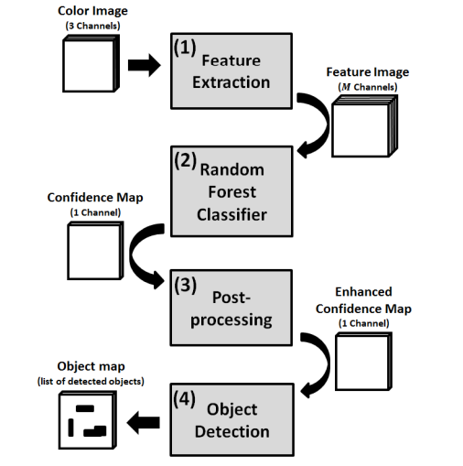

Nota: Tomado de descripcion de algoritmo utilizado, pagina 3. (Jordan M. Malof, 2016)

En la figura 6, se observan cuatro fases, en su primer fase busca agrupar características basadas en color donde se toma una imagen RGB y retorna una imagen que consiste en variables estadísticas de ventanas o secciones de la imagen, posteriormente se pasa a un modelo de random forest que basado en el la imagen que recibe de entrada, llega a otorgar intervalos de confianza sobre lo que corresponde a vectores dentro de la imagen, generando arboles de decisión que determinaran características que hacen o no un panel solar , una vez terminado y entrenado el random forest se procede a dos fases , una donde a través de formula estadística llamada método de Otsu se logra más precisión separando la imagen de posibles fondo de imagen y finalmente la ultima fase que consiste en utilizar los resultados previos y determinar que agrupación de pixeles corresponde a un solo panel solar vs múltiples paneles solares.

Figura 7

Progreso de fases aplicadas a imagen.

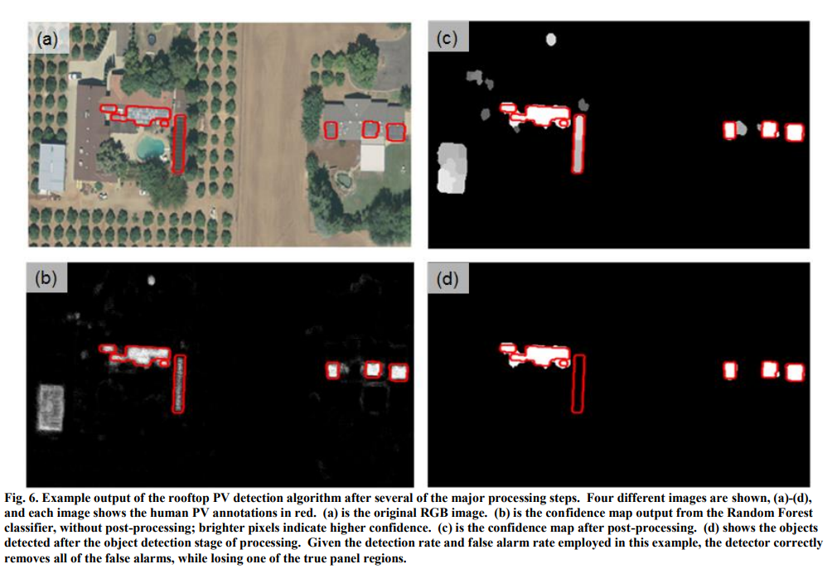

Nota: Tomado de descripción de algoritmo y fases, pagina 6, los recuadros rojos corresponden a la anotación real y las áreas blancas a la predicción. (Jordan M. Malof, 2016)

A modo ilustrativo, el articulo nos presenta una serie de imágenes, como se muestra en la Figura 7, que corresponde a la mejora en términos de detección donde B) corresponde al resultado obtenido del Random Forest y la imagen d) corresponde al post procesamiento. Al aplicar el post procesamiento se denota un ejercicio de balance, pues se ganan y se pierden pixeles corresponde, por ende en la figura posterior se entiende más esto a nivel de datos

Figura 8

Curva de precisión y exhaustividad.

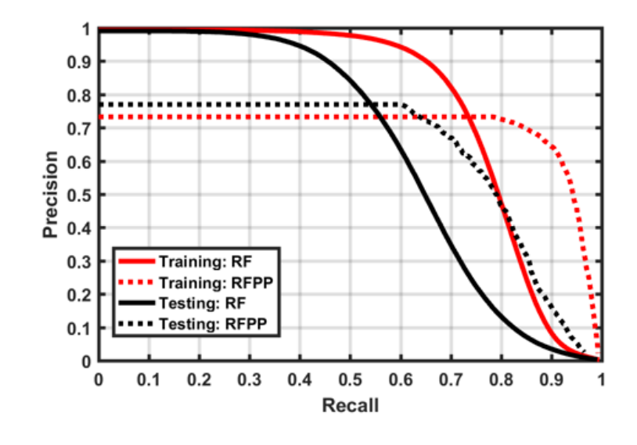

Nota: RF corresponde a Random Forest y RFPP, corresponde a Random Forest con post procesamiento. (Jordan M. Malof, 2016)

En las curvas de la figura 8, al aplicar la capa de post procesamiento se pierde en la exhaustividad claramente, esto se puede argumentar es o no correcto, pues es un ejercicio donde se decide si se quiere un número mayor de positivos falsos versus falsos negativos, por el contexto de paneles solares y el articulo nos indica que establecer el balance dependerá de la necesidad de la aplicación , por ende no nos presentan métricas de precisión más comunes, como intersección de la curva o dice score.

Figura 9.

Curva de exhaustividad y precisión en base a índice de jaccard.

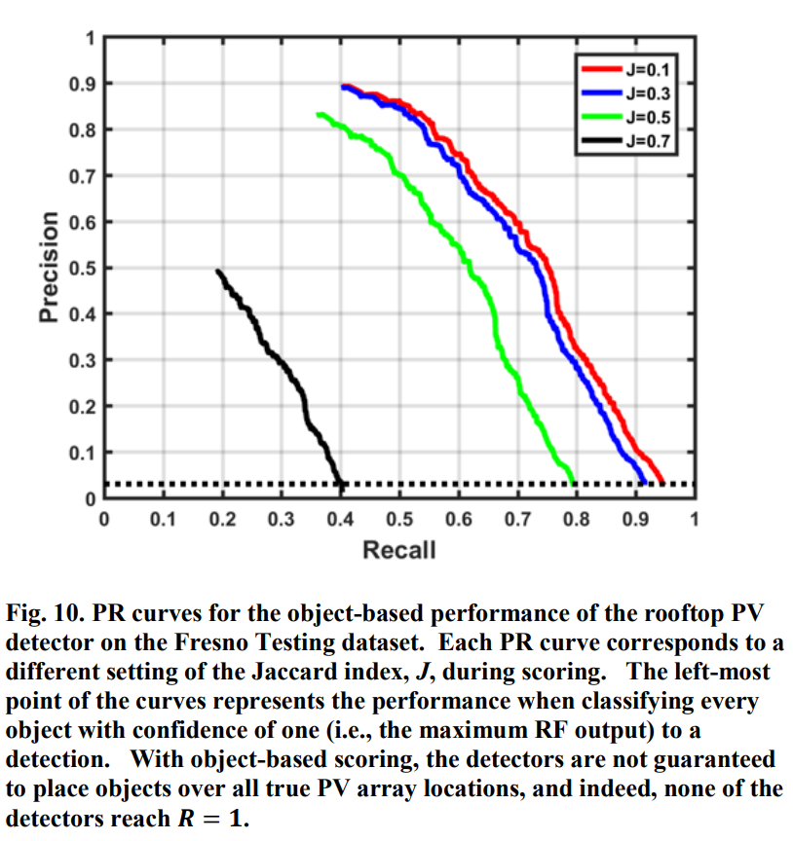

Tomado de pagina 9. (Jordan M. Malof, 2016)

Lo que se desprende del análisis visual gráfico de la figura 9, el índice de jaccard al ser más alto u estricto tanto en recall como en precisión se ven altamente afectados, pues estamos establecimiento cuando es que tomaremos como positivo un pixel o no, por ende un indice de 0.7 resulta demasiado estricto, mientras que uno de 0.1 nos podría estar arrojando resultados con muchos pixeles que no corresponde a las anotaciones reales.

A modo de análisis final, se decidió incluir este articulo porque random forest es una modelo que permite entender de forma estadística las decisiones que toma el algoritmo para la clasificación de los pixeles y que podría resultar interesante en análisis de imágenes satelitales a nivel científico o de argumentación.

## 2.4 Conclusiones estado del arte.

En los 3 artículos analizados se detecta que el uso de aprendizaje por computadora para detección de paneles solares es lo que corresponde claramente al estado del arte, donde la presencia de redes neuronales es la técnica actual a utilizar para este caso de uso.

En cuanto a arquitecturas, los artículos más recientes nos muestran una clara inclinación a la utilización de modelos pre-entrenados y que requieren de aumentación de datos. También se detecta una presencia de dos fases en lo que corresponde al entrenamiento e inferencia/predicción, la primera una de clasificación y otra de segmentación u detección de objetos.

En cuanto a recursos, los artículos fueron creados por equipos especializados en universidades con GPU’s potentes y con set de datos significativos, donde el trabajo final de master, tendrá menos recursos y por ende se ajustara.

Otro punto encontrado es que el uso de la arquitectura de HyperionSolarNet , es similar a la arquitectura que se idealizo en un inicio, por lo tanto el alineamiento es reafirmante en la implementación y se espera incluso utilizar herramientas que son conocidas, pueden llegar a escalar mejor en lo que respecta a cuestiones de experiencia de usuario como lo es React y Typescript con uso de Material Ui como herramienta grafica.

El ultimo articulo científico mencionado en el estado del arte, arroja resultados y una técnica bastante interesante, pero no se espera hacer uso de Random Forest como herramienta de solución, esto debido a que dista de aproximaciones más recientes, debido a la alta popularidad que han obtenido las redes neuronales en los últimos años

# Materiales y métodos

Materiales:

Procesador: AMD Ryzen 7 5800X 8-Core Processor, 3801 Mhz, 8 Core(s), 16 Logical Processor(s)

GPU: NVIDIA GeForce RTX 3060 Ti 8GB.

PENDIENTE, si existe costo económico pero menor

En estos capítulos, es necesario describir:

* los aspectos más relevantes del diseño y desarrollo del trabajo
* la metodología elegida para realizar este desarrollo, describiendo las alternativas posibles, las decisiones tomadas, y los criterios utilizados para tomar estas decisiones.
* descripción de los productos obtenidos.

**La estructuración de los capítulos puede variar en función del tipo de trabajo.**

En caso de que proceda, se incluirá un apartado de “Valoración económica del trabajo”. Este apartado indicará los gastos asociados al desarrollo y mantenimiento del trabajo, así como los beneficios económicos obtenidos y un análisis final sobre la viabilidad del producto.

# Resultados

## 4.1 Captura de datos.

El objetivo propuesto para esta sección fue la de capturar imágenes satelitales que contuvieran paneles solares y obtener al menos 100 de estas donde se evidencie claramente la presencia de estos objetos sobre superficies, siendo específicos un total de 120 imágenes.

Para lograr este cometido, se exploraron alternativas que permitieran este ejercicio de forma sencilla y rápida, pero no se encontraron herramientas ya creadas con este fin, por lo tanto, se creó una herramienta haciendo uso de herramientas que facilitasen entonces la interacción con Google Maps API , librería mencionada en nuestros objetivos y fuente principal de los datos.

Esta herramienta propia fue creada con React y Typescript , ambos lenguajes considerados estado del arte en lo que respecta a aplicaciones web modernas y altamente escalables y hace uso de la librería React-Google-Maps-API. (Alexey Lyakhov, 2022).

En cuanto al uso de la librería, se ajustaron coordenadas para apuntar a una región dentro de Costa Rica y se configuraron parámetros que mostraran de forma inicial una interfaz lista para la rápida captura de imágenes. Se conectaron eventos específicos como lo es interacciones de mouse, que permiten un ajuste correcto del zoom, que corresponde al nivel planificado con la que se consumirán las imágenes y otra acción de mouse para salvar la imagen.

En cuando a salvar la imagen, se notó que dicha funcionalidad, requiere de un permiso especial por parte de Google, por lo tanto se creo una cuenta en Google Cloud, y se crearon dos llaves API, una que permite la ejecución de la librería de Google Maps API previamente referenciada y otra llave API que permite generar imágenes en base a parámetros específicos, los cuales son facilitados por la aplicación web creada.

Las imágenes salvadas cuentan con una escala según Google Maps API de tipo 2, que ofrecen mas pixelaje y con una resolución de 1280x1280, estos parámetros pues se quiso un nivel de detalle muy alto, ya que no se cuenta con los recursos de tiempo disponibles para hacer un conjunto de datos que exceda los cientos, como si sucede con artículos del estado del arte.

## 4.2 Etiquetado de datos.

Conseguidas todas las imágenes con paneles solares identificables, se procedió a la tarea más manual en lo que respecta a este TFM y vital para cualquier tipo de modelo automático de aprendizaje supervisado, que es el etiquetado.

Para la realización de esta tarea se decidió utilizar Sagemaker, Groundtruth, de la empresa Amazon Web Services (AWS), esta decisión meramente justificada por herramientas previas laborales con el uso de esta. El primero paso realizado fue el de transferir las imágenes capturadas a un contenedor de objetos de AWS (S3 Bucket). Si bien el guardado puede ir conectado directamente al contenedor, la planeación no permitía un desvío tan significativo, pues involucra adelantar uno de los pasos finales; por ende una transferencia manual fue aceptable para la tarea.

Una vez ubicados en el lugar adecuado, se generó una tarea de etiquetado, donde se optó en una primer fase por una tarea de tipo deteccion de objetos con bounding box, pero al avanzar en las imágenes, se decidió detener esta aproximacion de forma prematura.

Figura 10

Muestra imagen satelital con paneles solares.

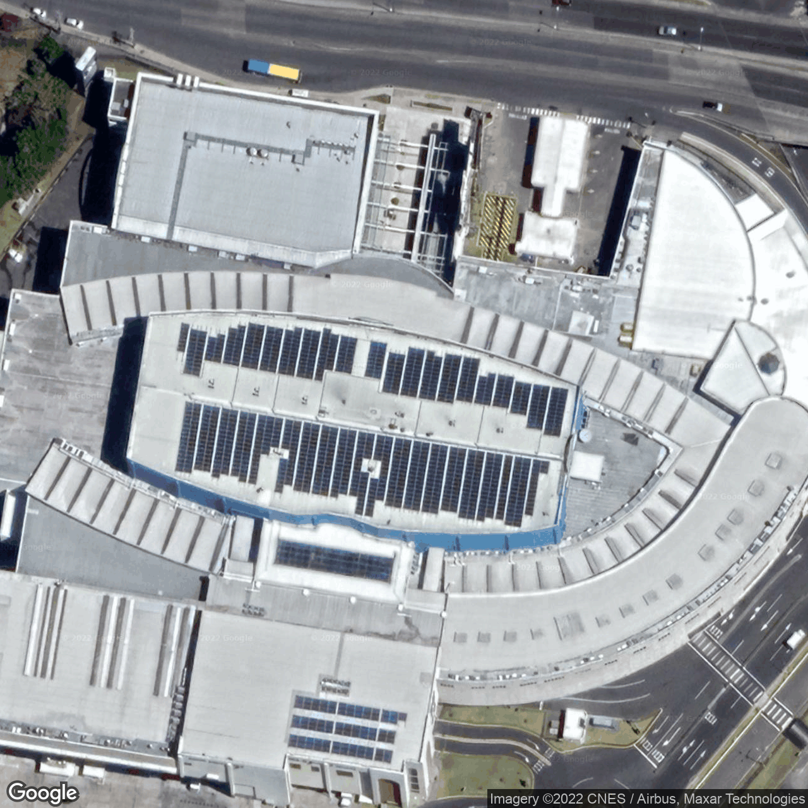

Nota: Creación propia, 2022.

En la figura 10 y muchas otras imagenes, se encontró que los paneles solares, cuentan con formas muy irregulares y al estos contar con una cercanía de metros, crear un bounding box genera dos efectos.

1. El boundig box creado abarca otros paneles solares, por ende, se da mucho solapamiento, pues hay que recordar que se crean rectángulos, por ende se tiene poco nivel de margen y inclusive cuesta ajustar el rectangulo.
2. El bounding box creado abarca muchos paneles solares y regiones de superficie sin paneles solares.

Se opto en base a las observaciones realizadas, realizar un etiquetado para segmentación en lugar de detección de objetos, esto como riesgo asumido y conociendo que existen técnicas para reutilizar anotaciones de segmentación y convertirlas en bounding box.

Figura 11.

Sagemaker GroundTruth.

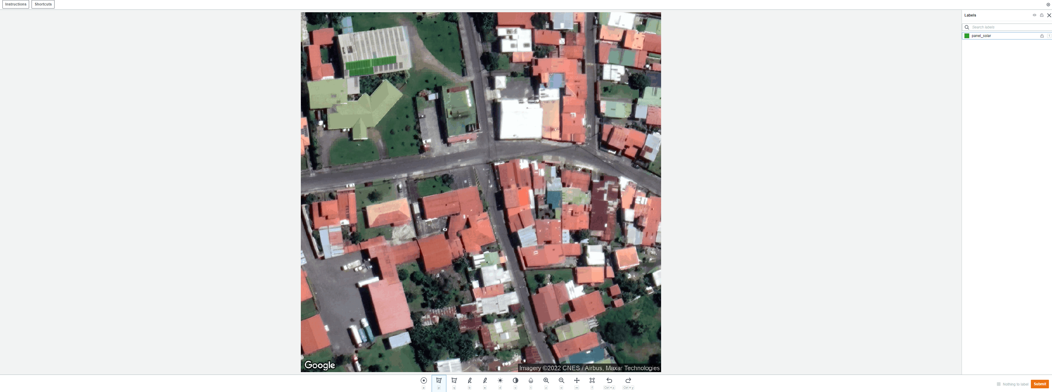

Nota: Creacion propia, 2022.

La herramienta, es bastante facil de usar, simplemente basta con generar puntos en las esquinas de los paneles solares e ir generando la forma deseada, una vez obtenida la forma deseada se da click en “Submit” y la herramienta pasa a la siguiente imagen, hasta completar todas las imágenes.

Uno de los puntos negativos encontrados con esta herramienta, es que salva las imágenes en una localizacion poco comun , por ende fue necesario utilizar un script para mover las anotaciones a una carpeta y nombre mas adecuado, se adjunta como parte del repositorio, el script utilizado.

## 4.2 Exploración temprana de modelo de segmentación con aumentación de datos

Para esta fase, se exploran en primer lugar aproximaciones a la aumentacion de datos y detecto una librería llamada Albumentations, con la que no se tenia familiaridad. Esta librería permite programaticamente generar un “pipeline” que transforma imágenes en base a una serie de parametros, luego esta librería provee las imágenes en sus diferentes variaciones que pueden llegar a ser consumidas por un modelo de aprendizaje automatico. Se provee un notebook en Jupyter en Anexo #1, llamado data_explorer, que muestra el funcionamiento de dicha librería como evidencia la figura 12

Figura 12.

Aumentacion de imágenes.

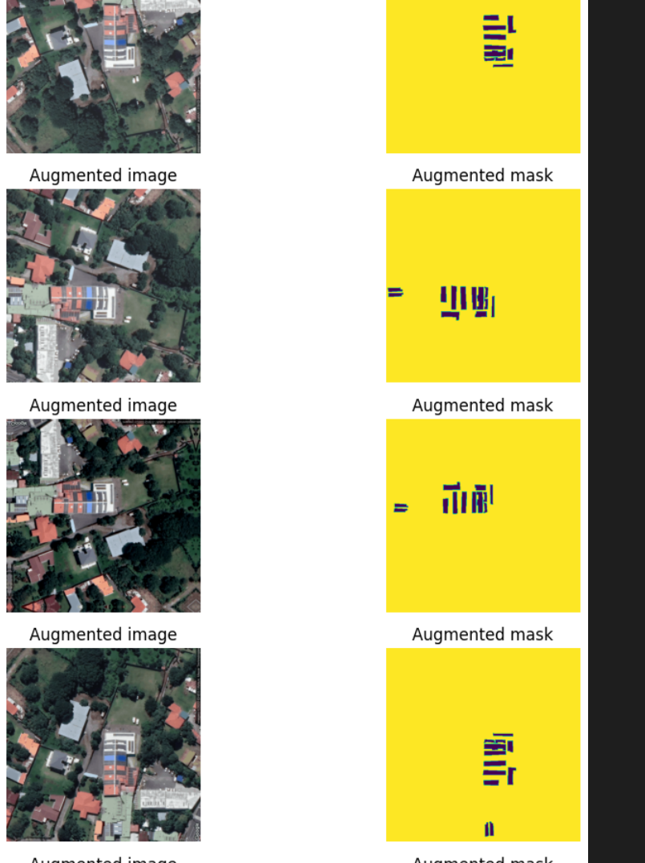

Nota: Creacion propia, 2022.

Para la exploracion temprana de modelo de segmentacion, se espera seguir las instrucciones del articulo “Semantic segmentation data labeling and model training using Amazon SageMaker” de Kara Yang. (Yang, 2022), al inicio se utilizo como guia para extraer las anotaciones lo cual resulto un poco diferente , pues el de datos contaba con nombres un tanto distintos pero se hicieron los ajustes del caso. Los problemas surgieron cuando se iba a abordar la seccion de entrenamiento, todo esto se realizo en un Sagemaker Notebook, que es basicamente una version de Jupyter Server que te da acceso a instancias o servidores donde entrenar el modelo, similar a Google Colab, pero de pago. Al final de la seccion, se encuentra un subcapitulo titulado “Problemas encontrados” que detalla porque se decidio a partir del entrenamiento abandonar las plataformas cloud de aprendizaje automatico.

El entorno de programacion cambio , como parte de acciones de remediacion, y se habilito una computadora personal como herramienta de programacion y entrenamiento con la desventaja de que todo sera entrenado bajo el sistema operativo windows por limitaciones de la computadora, sin embargo, no deberia significar un problema mayor, pues la arquitectura final sera en la nube y la instalacion se evaluara el uso de docker como metodo de portabilidad.

Para el modelo de segmentacion temprana, se utilizo una libreria que permite el uso de modelos preentrenados, llamada “Segmentation Models” (Iakubovskii, 2022). Esta libreria esta adaptada para Tensorflow y para Pytorch y por experiencias previas , se opto por Pytorch , principalmente por su manejo de versiones que tiende a ser un poco mas amigable que Tensorflow.

Para el modelo de segmentacion , como el titulo lo menciona , se realizo una exploracion temprana para comprobar que el set de datos es decente en terminos de cantidad para poder generar predicciones, cosa que se logro. Se deben de afimar mucho las metricas y obtener graficas, pero a nivel visual se observan buenos resultados. Ver figura 13.

Figura 13

Prediccion temprana modelo de segmentacion, entrenado con

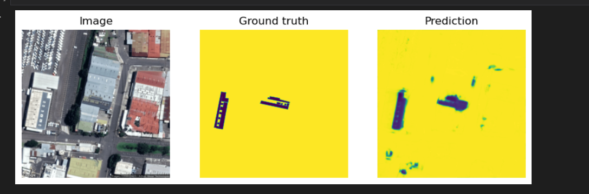

Nota: Creacion propia, 2022

Sin animo de esconder las metricas, estas estan revelando un sobreentrenamiento, pues arrojan resultados de 0.98 en interseccion de la curva sobre un set de datos, mas la imagen visual no parece acordar con ello, por ende se evaluara mejor estas conforme el avance del proyecto.

### 4.2.1 Problemas encontrados.

Sagemaker y el articulo previamente referenciado hacen uso de instancias con recursos computacionales altos, cosa que es en cierto modo esperable por el tipo de problema al tratarse de imágenes, aun así se abordó el riesgo, desde una perspectiva de facilitar los recursos económicos para lo mismo.

Sin embargo, las cuentas de AWS de tipo personal vienen altamente restringidas, por lo cual no tuve acceso temprano a ninguna instancia con GPU, es necesario crear un tiquete en soporte para solicitar una instancia con GPU. Se procede a realizar la solicitud con la sorpresa de que es declinada, pues no se ha hecho uso suficiente de la cuenta, ver Anexo #2.

Otro aspecto importante a hacer notar es que los precios de instancias de GPU son significativos, el costo promedio de la instancia mencionada en el articulo es de 3,825 USD por hora, para el dia 14/11/2022. Pero se contemplaba utilizar una instancia de tipo ml.g4dn.xlarge, con un costo por hora de 0,7364 USD.

Ultimamente, todo esto conllevo obviamente a tomar las previsiones del caso y se descarto continuar con Sagemaker u Google Colab para evitar complicaciones similares.

FUTUROS CAPITULOS. (PENDIENTE)

# Conclusiones y trabajos futuros

Este capítulo debe incluir:

* Una descripción de las conclusiones del trabajo:
  + ¿Una vez se han obtenido los resultados qué conclusiones se extrae?
  + ¿Estos resultados son los esperados? ¿O han sido sorprendentes? ¿Por qué?
* Una reflexión crítica sobre la consecución de los objetivos planteados inicialmente:
  + ¿Hemos alcanzado todos los objetivos? Si la respuesta es negativa, ¿por qué?
* Un análisis crítico del seguimiento de la planificación y metodología a lo largo del producto:
  + ¿Se ha seguido la planificación?
  + ¿La metodología prevista ha sido suficientemente adecuada?
  + ¿Ha sido necesario introducir cambios para garantizar el éxito del trabajo? ¿Por qué?
* De los impactos previstos en 1.3 (ético-sociales, de sostenibilidad y de diversidad), evaluar/mencionar si se han mitigado (si eran negativos) o si se han logrado (si eran positivos).
* Si han aparecido impactos no previstos en 1.3, evaluar/mencionar cómo se han mitigado (si eran negativos) o qué han aportado (si eran positivos).
* Las líneas de trabajo futuro que no han podido explorarse en este trabajo y han quedado pendientes.

# Glosario

Se espera , revisar la minuta una vez mas y rellenar el glosario como paso final.

# Bibliografía

García, D. Z. (Octubre de 2016). *Matriz Energética de Costa Rica*. Obtenido de https://library.fes.de/pdf-files/bueros/fesamcentral/12979.pdf.

GILMORE, M. J. (Noviembre de 2006). *ESTUDIO DEL POTENCIAL SOLAR EN COSTA RICA*. Obtenido de http://www.acesolar.org/wp-content/uploads/2016/03/INFORME-FINAL-CONSULTORIA-SOLAR.pdf

Greenenergy. (s.f.). *Paneles solares para casas y el precio*. Obtenido de https://greenenergy.cr/paneles-solares-para-casas-y-el-precio/#:~:text=Un%20sistema%20convencional%20interconectado%20a%20la%20red%20para%20una%20casa,entre%20los%2050%2D60mil%20colone

Jordan M. Malof, K. B. (2016). *Automatic Detection of Solar Photovoltaic Arrays in High Resolution Aerial Imagery.* Obtenido de https://arxiv.org/ftp/arxiv/papers/1607/1607.06029.pdf

Kaiji He, L. Z. (2020). *Automatic detection and mapping of solar photovoltaic arrays with deep convolutional neural networks in high resolution satellite images.* Obtenido de https://www.research.manchester.ac.uk/portal/files/178629759/PV_CNN.pdf

Nathan Nusaputra, P. P. (2022). *HyperionSolarNet*. Obtenido de https://groups.ischool.berkeley.edu/HyperionSolarNet/

Poonam Parhar, R. S. (2021). *HyperionSolarNet Solar Panel Detection from Aerial Images*. Obtenido de https://arxiv.org/pdf/2201.02107.pdf

Poonam Parhar, R. S. (2021). *HyperionSolarNet Solar Panel Detection from Aerial Images.* Obtenido de https://arxiv.org/pdf/2201.02107.pdf

Portilla, R. (2014). *Energía solar para generación eléctrica: un recurso abundante pero con limitaciones*. Obtenido de https://www.ambientico.una.ac.cr/wp-content/uploads/tainacan-items/5/26190/250-251_29-35.pdf

# Anexos

Anexo 1.

Nota, se mantiene privado hasta finalizar el proyecto, pues es trabajo en progreso, pero se puede dar acceso a interesados.

<https://github.com/carlosan1708/MasterTFM>

Anexo 2.

Denegación de instancia de entrenamiento de AWS.

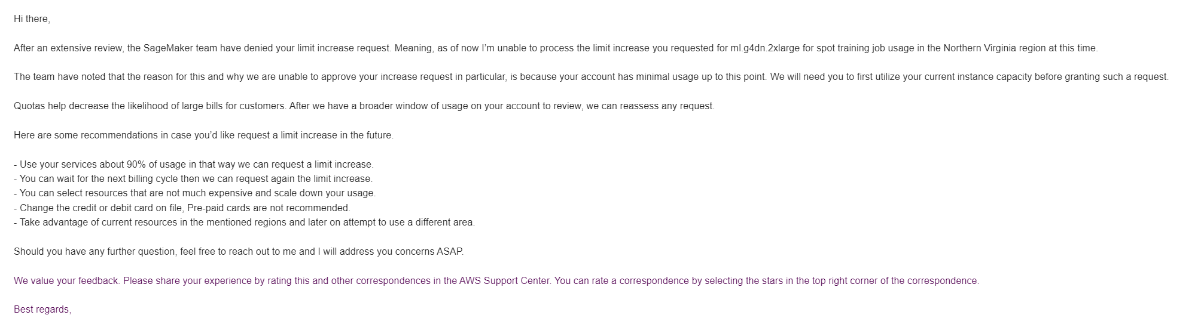

1. Cuando se menciona el termino aprendizaje, se hace dado que la técnica emula aprendizaje en cuanto a detección de patrones en base a información previa
2. Bounding box, se le conoce a una forma geométrica, usualmente un rectángulo que encapsula un región de interés.